PYTANIA I ODPOWIEDZI

- Prosimy o załączenie projektu stałej organizacji ruchu oraz załącznika SST lub parametrów wymaganych do oświetlenia hybrydowego oraz znaków aktywnych.
Ad 1. W załączeniu do ogłoszenia na stronie internetowej Zamawiającego.
- W związku z rozbieżnością między SIWZ, projektem i przedmiarem proszę o informację jaką konstrukcję chodnika należy przyjąć do wyceny.
Ad 2. Projekt zamienny w załączeniu
- Prosimy o kreślenie czyją własnością jest materiał rozbiórkowy. W przypadku konieczności odwiezienia na składowisko Zamawiającego prosimy o określenie dokładnej lokalizacji.
Ad 3. Materiał z rozbiórki jest własnością Wykonawcy robót.
- Czy Zamawiający będzie wymagał wykonania odcinka próbnego. Jeśli tak prosimy o określenie dokładnej lokalizacji, powierzchni oraz konstrukcji tego odcinka.,
Ad 4. Tak. Dopuszcza się wykonanie odcinka próbnego w ciągu głównym pod warunkiem spełnieni wymogów STWiORB.
- Prosimy o określenie jaką konstrukcję należy przyjąć do wyceny. W pliku „OT-K_M_E” chodnik ma konstrukcję:
Ad 5. - 6 cm AC8S
- 15 cm KŁSM.
- W pliku „PROJEKT-K_M_E” na rysunku 3.1 oraz 3.2 chodnik ma konstrukcję:
Ad 6. - kostka 8 cm
- podsypka 5 cm
- w-wa odcinająca
Obowiązująca jest konstrukcja:
- kostka 8 cm
- podsypka 5 cm
- w-wa odcinająca
- Prosimy o określenie ważności dokumentów w przypadku występowania rozbieżności w dokumentacji (SIWZ, SST, przedmiary, plik o nazwie OT-K_M_E, plik o nazwie PROJEKT-K_M_E).
Ad 7. Wg mnie swiz a potem PROJEKT-K_M_E i Stwiorb
- Prosimy o określenie z jakiego betonu należy wykonać ławy pod krawężniki, obrzeża oraz ścieki. Specyfikacje oraz opis techniczny mówią o betonie klasy C12/15 natomiast przekroje i przedmiary o betonie C16/20.
Ad 8. Należy zastosować beton C12/15
- Czy Zamawiający dopuszcza modyfikowanie ilość, nazw pozycji, jednostek miary w kosztorysie ofertowym?
Ad 9. Tak
- Odnośnie specyfikacji technicznych. Prosimy o określenie do jakiego zakresu robót należy zastosować wymagania wymienione w specyfikacji nr: „D - 03.02.01 KANALIZACJA DESZCZOWA”
Ad 10. Remontu urządzeń melioracyjnych
- Czy Zamawiający potwierdza, że przedmiotem zadania nie będzie regulacja wysokościowa urządzeń istniejących (studnie, zawory itp.). W przypadku konieczności regulacji urządzeń istniejących prosimy o podanie dokładnej ilości urządzeń oraz czy w ramach wyceny należy przyjąć nowe elementy żeliwne oraz betonowe?
Ad 11. Wycenę regulacji musi być ujęta w cenie 1 m² nawierzchni
- W planie sytuacyjnym brakuje legendy odnośnie niektórych powierzchni oraz elementów liniowych. Prosimy o uzupełnienie legendy o elementy liniowe oraz określenie co symbolizują kolory wskazane strzałką na poniższym rysunku (z podaniem konstrukcji):
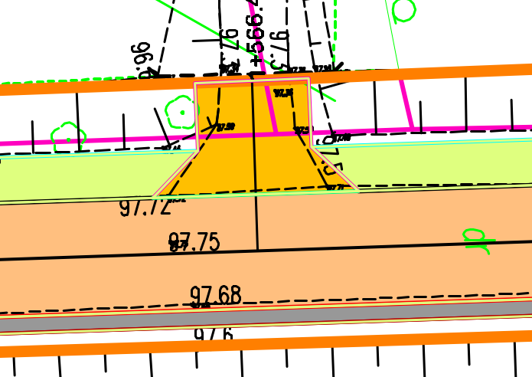
Ad 12. Wskazana nawierzchnia to:
Strzałka lewa nawierzchnia chodnika zaś prawa nawierzchnia zjazdów w ciągu chodnika tj kostka betonowa gr. 8 cm
- Dokumentacja nie zawiera uzgodnień z gestorami sieci istniejących. Czy Zamawiający potwierdza, że przedmiotowe zadanie nie koliduje z żadnym uzbrojeniem terenu oraz, że przedmiotem zadania nie będzie usunięcie kolizji z istniejącymi sieciami.
Ad 13. Przedmiotowe zadanie nie koliduje z istniejącymi sieciami.
- Zgodnie z Działem IX pkt 8. 4) SIWZ Wykonawca zobowiązany jest do złożenia kosztorysu ofertowego (o charakterze pomocniczym) na wezwanie Zamawiającego. Prosimy o potwierdzenie, że do oferty nie należy załączyć kosztorysu ofertowego.
Ad 14. Do oferty nie ma potrzeby załączania kosztorysu ofertowego. Kosztorys ofertowy obligatoryjnie załącza wezwany Wykonawca.
- Dotyczy D.05.03.05b Prosimy o zmianę zapisów w pkt. 6.5.4.1, tab. 26 w zakresie zawartości wolnej przestrzeni w wykonanej warstwie z AC 11 W,KR 1-2, na 2,0-7,0. Proponowany zapis jest zgodny z WT2-2016, część II "Wykonanie warstw nawierzchni asfaltowych."
Ad 15. Obowiązuje : zapis AC 11 W,KR 1-2, na 2,0-7,0.
- Dotyczy D.05.03.05a Prosimy o zmianę zapisów w pkt.6.5.4.1, tab. 23 w zakresie zawartości wolnej przestrzeni w wykonanej warstwie z AC11S,KR1-2 na 1,0-4,5. Proponowany zapis jest zgodny z WT2-2016, część II "Wykonanie warstw nawierzchni asfaltowych."
Ad 16. Obowiązuje : zapis AC11S,KR1-2 na 1,0-4,5.
- Z wizji lokalnej przeprowadzonej w terenie wynika, że konieczne do wykonania chodnika w końcu przebudowywanego odcinka konieczne jest rozebranie istniejącego chodnika. Brak odpowiednich pozycji w przedmiarze. Prosimy o skorygowanie przedmiarów.
Ad 17. W wycenie pozycji należy uwzględnić roboty w pozycji wykonanie nawierzchni chodnika .
- Z wizji lokalnej przeprowadzonej w terenie wynika, że nowo projektowany chodnik przebiega w miejscu przebiegu rowów odwodnieniowych. Brak pozycji wykonania nasypów dla tego zakresu. Prosimy o skorygowanie przedmiarów oraz załączenie tabeli robót ziemnych dla tego zakresu.
Ad 18. W wycenie pozycji należy uwzględnić roboty. Ewentualny koszt nasypu uwzględnić w cenie warstwy odcinającej.
- Czy Zamawiający potwierdza, że w ramach przedmiotowego zadania nie trzeba przeprowadzić wycinki drzew.
Ad 19. W ramach przedmiotowego postępowania drzewa nie będą usuwane.
- Kosztorys ofertowy zawiera pozycje związane z oznakowaniem, wnosimy o udostępnienie projektu stałej organizacji ruchu zawierającego rodzaje i ilości znaków w tym oznakowania aktywnego oraz progu wyspowego.
Ad 20. Projekt organizacji ruchu w załączeniu do odpowiedzi na stronie internetowej Zamawiającego
- Kosztorys ofertowy zawiera poz. 40 d.7 „Zakup i montaż lamp hybrydowych ulicznych” wnosimy o załączenie dokumentacji dotyczącej parametrów lamp hybrydowych.
Ad 21 Wyjaśnienia dotyczące parametrów lamp hybrydowych w załączeniu na stronie internetowej Zamawiającego

